共享运动单车

游戏 (仿跑酷)

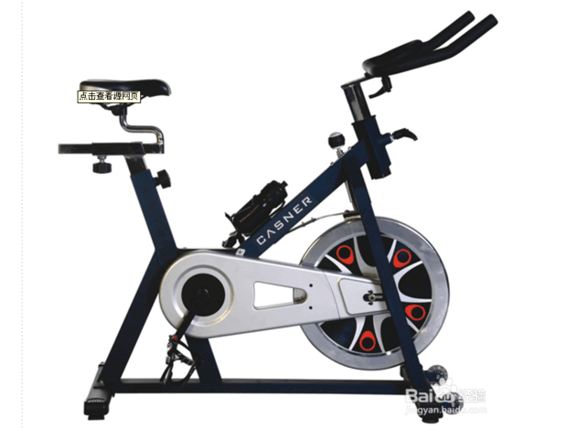

玩家脚踏动感单车、手机显示虚拟角色人物、速度根据脚踏的快慢、和道路的崎岖平整、上下坡道等各项因素而决定、虚拟人物的动作、由动感单车上的控制键操作、如跳跃、..、方向等、玩家可以开房邀请好友一起比赛、根据比赛的成绩扣除相应的虚拟币、在游戏过程中、可以使用各种虚拟道具、游戏设置有各种场景、障碍、关口、等、玩家也可以大厅自动匹配附近好友进行比赛、当然也可以单人闯关骑行、游戏的宗旨、健康娱乐两不误、让锻炼更加连续、让游戏更加有趣。

设备：主要放在小区活动场、商超、写字楼、步行街、公园等公共场所

模式：1、单机闯关模式、时间和公里数限定、

2、竞技模式：好友开房比赛和大厅自动匹配比赛两种、时间和公里数限定

收费模式：虚拟币、

扫码登陆、app

链接：单车与手机蓝牙链接；手机与APP、互联网链接

生态系统

收费：虚拟币------游戏消耗：如每次竞赛4人总共需要10个游戏币、第一名不用扣币、第二名扣除20%、第三名扣30%、最后一名扣50%

游戏币获得：充值和游戏闯关、比赛、系统奖励

游戏币的用途：游戏消耗、游戏商城购买虚拟道具\如运动服、帽子、鞋子等、、、）

个人展示：总排名、好友排名、骑行公里数、闯到多少关、耗费的时间、头衔等、、、、

